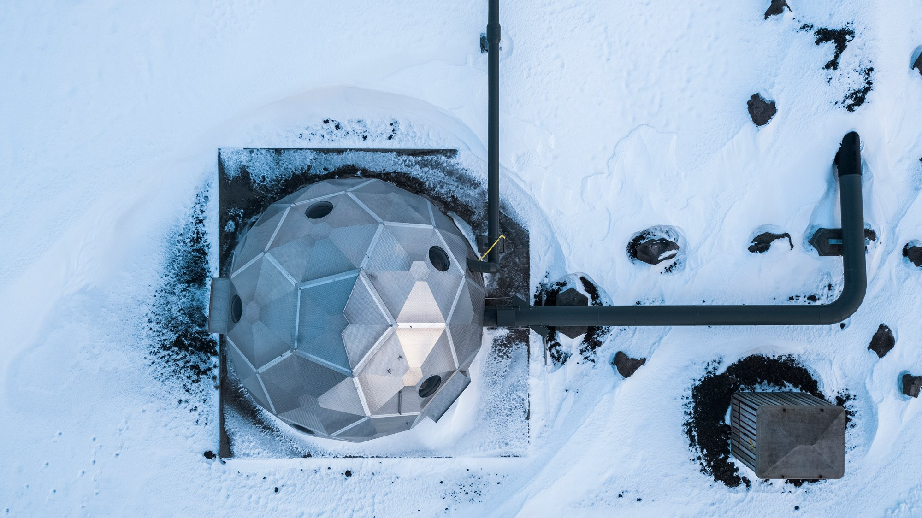
[Hér fyrir ofan má setja mynd úr starfsemi viðkomandi fyrirtækis]

Öryggis- og heilbrigðisáætlun [Nafn fyrirtækis]
Efnisyfirlit

1 Vinnuverndarstarf fyrirtækis 2
2 Áhættumat 2
3 Atvikaskráning 2
4 Viðbragðs- og neyðaráætlanir 3
5 Fræðsla starfsmanna 3
Viðauki I 5
Viðauki II 7
Viðauki III 8

Vinnuverndarstarf fyrirtækis
Reglugerð 920/2006 fjallar um skipulag og framkvæmd vinnuverndarstarfs á vinnustöðum. Markmið reglugerðarinnar er m.a. að draga úr fjarvistum frá vinnu vegna veikinda og slysa með því að auka öryggi og viðhalda heilsu starfsfólks.
Fyrirtækið [nafn fyrirtækis] hefur einsett sér að vinna samkvæmt vinnuverndarlögum og hefur kosið sér vinnuverndarfulltrúa.
Öryggisvörður fyrirtækisins er | [Nafn]

Öryggistrúnaðarmaður fyrirtækisins er | [Nafn]

Öryggisvörður og öryggistrúnaðarmaður hafa sótt námskeið í vinnuvernd hjá viðurkenndum þjónustuaðila t.d. Vinnueftirlitinu og eru upplýstir um hlutverk sín og ábyrgð.

Áhættumat
Skv. reglugerð um skipulag og framkvæmd vinnuverndarstarfs á vinnustöðum, 920/2006, 27. grein er atvinnurekendum skylt að útbúa áhættumat fyrir störf innan fyrirtækisins. Við gerð áhættumats er metin áhætta í starfi m.t.t. öryggis og heilsu starfsfólks og áhættuþátta í vinnuumhverfi. Starfsfólk og vinnuverndarfulltrúar taka virkan þátt í gerð áhættumatsins. Áhættumat er gert með því að vega saman alvarleika afleiðinga af atviki og líkur á að atvik eigi sér stað. Hér að neðan má sjá áhættumat fyrirtækisins.
[Hér kemur áhættumat fyrirtækisins, dæmi í viðauka 1]

Atvikaskráning
Skv. lögum um aðbúnað, hollustu og öryggi á vinnustöðum 46/1980, 78. grein er atvinnurekendum skylt að skrá öll slys og næstum slys. Ferli um atvikaskráningu er til staðar hjá fyrirtækinu. Starfsfólk er hvatt til að skrá atvik og unnar eru úrbætur sem miða að því að sambærilegt atvik gerist ekki aftur. Farið er yfir atvik og áhættur með starfsfólki á verkefnafundum / morgunfundum.
Hér að neðan má sjá sniðmát fyrir atvikaskráningu fyrirtækisins.
[Hér kemur sniðmát fyrir atvikaskráningu fyrirtækisins, dæmi í viðauka 2]

Viðbragðs- og neyðaráætlanir
Skv. reglugerð um skipulag og framkvæmd vinnuverndarstarfs á vinnustöðum, 920/2006, 33. grein er atvinnurekendum skylt að eiga til neyðaráætlun fyrir þá vá sem upp getur komið í starfseminni.
Dæmi um viðbragðs- og neyðaráætlanir eru:
- Viðbrögð vegna slysa
- Rýmingaráætlun/flóttaleiðir
- Náttúruvá (eldsvoði, jarðskjálftar, veður o.fl.)
- Umhverfis- eða efnaslys
Hér að neðan má sjá neyðaráætlanir fyrirtækisins.
[Hér koma neyðaráætlanir fyrirtækisins, dæmi í viðauka 3]

Fræðsla starfsmanna
Skv. reglugerð um skipulag og framkvæmd vinnuverndarstarfs á vinnustöðum, 920/2006, 25 grein, tryggir atvinnurekandi að starfsfólk fái nægilega þjálfun að því er varðar aðbúnað, öryggi og hollustuhætti á vinnustað. Það er gert m.a. með upplýsingum og tilsögn sem sniðin eru að vinnuaðstæðum í eftirfarandi tilvikum:
- Um leið og starfsfólk hefur störf,
- Ef starfsfólk er flutt á annan stað eða í annað starf,
- Ef nýr búnaður er tekinn í notkun eða búnaði er breytt,
- Ef ný tækni er innleidd.
Lýsing á fræðslu starfsfólks fyrirtækisins: | [Lýsing á hvernig staðið er að þjálfun og fræðslu ]

Viðauki I
Dæmi um áhættumat:
Krækja í áhættumatsgagnabanka OR: https://www.or.is/oryggi/ahaettumat/

Viðauki II
Sniðmát fyrir atvikaskráningu
Logo fyrirtækis

Atvikaskráning

Skráning á atvikum sem eiga sér stað við vinnu fyrir Orkuveitusamstæðuna

Tegund:  Slys  Næstum slys  Hættulegar aðstæður | Tilkynnandi: ___________________________________________________  Deild: ______________________________________________________  Næsti yfirmaður/úrlausnaraðili: __________________________________  Dagsetning atviks: ____________________________________________  Tími: _______________________________________________________
Lýsing: (Lýsið atburði og/eða aðstæðum á eins nákvæman og hnitmiðaðan hátt og unnt er)
____________________________________________________________________________________________________________________________________________________________________________________________________________________________________________________________________________________________________________________________________________________________________________________________________________________________________________________________________________________________________________________________________________________________________________________________________________________________________

Setjið X ef viðkomandi staðhæfing er rétt:

- Voru teknar myndir á slysstað eða af áverkum?

- Kom Vinnueftirlitið á slysstað?

- Kom lögregla á slysstað?

- Var starfsmaður fjarverandi frá vinnu vegna slyssins? Fjarvera frá vinnu 1 dag eða fleiri að slysa degi undanskildum. (Ef svo er, – ber vinnuveitanda að tilkynna slysið til Vinnueftirlitsins

Loka sviga eftir Vinnueftirlitsins.

Úrlausn: (Lýsið orsökum og úrbótum á eins nákvæman og hnitmiðaðan hátt og unnt er)
______________________________________________________________________________________________________________________________________________________________________________________________________________________________________________________________________________________________________________________________________________________________________________________________________________________________________________________________________________________________________________________________

Tilkynnandi atviks hefur verið upplýstur um úrvinnslu:
- Já

- Nei

Viðauki III
Sniðmát fyrir viðbragðs- og neyðaráætlun
Logo fyrirtækis

Viðbragðsáætlun

Leiðbeinandi skjal fyrir viðbragðsáætlun vegna
alvarlegs slyss (fjarveruslys).

Alvarlegt slys

Símtal í 112
Slys: Mikilvægt er að kynna fyrir öllu starfsfólki viðbrögð við slysi og símanúmer neyðarlínunnar. Huga þarf að staðsetningu sjúkratösku á verkstað.
Starfsmaður eða samstarfsmaður hringir í 112 og fylgir fyrirmælum neyðarvarðar

Samtal eða símtal
Tilkynning til stjórnanda: Stjórnandi spyr nánar út í atvikið til að átta sig betur á umfangi þess.
Starfsmaður eða samstarfsmaður tilkynnir slys til næsta stjórnanda
ður eða samstarfsmaður tilkynnir slys til næsta stjórnanda

Tilkynna skal slys til Vinnueftirlitsins og lögreglu eigi síðar en innan sólarhrings frá atviki þegar líkur eru á að slys valdi langvinnu eða varanlegu heilsutjóni. Ef um rafmagnsslys er að ræða skal tilkynna það til Mannvirkjastofnunar. Tilkynningaskylda er sú sama hvort sem starfsmaður, verktaki eða almenningur á í hlut.
Símtal, tölvupóstur, eða símtal
Stjórnandi upplýsir framkvæmdastjóra og öryggisstjóra
ður eða samstarfsmaður tilkynnir slys til næsta stjórnanda

Tölvupóstur og/eða símtal
Stjórnandi tilkynnir slys til Vinnueftirlitsins og Mannvirkjastofnunar (ef rafmagnsslys)

Upplýsingaöflun/samtal skal eiga við hinn slasaða til að fá skýra mynd af atvikinu m.t.t. orsaka og forvarna. Stjórnandi útskýrir fyrir starfsmanni hvernig framgangi mála er háttað ef um fjarveruslys er að ræða.
Tölvupóstur og/eða símtal
Stjórnandi aflar upplýsinga og skráir atvikið

Sniðmát fyrir atvik

Vettvangskönnun skal gerð sem fyrst og framkvæmd af: hinum slasaða sé þess kostur, hans stjórnanda og öryggisstjóra (metið í hvert skipti). Vinnueftirlit/lögregla metur þörf fyrir komu sína á vettvang.
Vettvangsskoðun og greining atviks með hlutaðeigandi

Niðurstöður atviks
skráðar í atvikaform
og umbótum komið í ferli

Sniðmát fyrir atvik
Niðurstöðu vettvangskönnunnar og greiningar á slysi sem unnin er með hlutaðeigandi skal skrá í sniðmát fyrir atvik og er það í verkahring stjórnanda að tryggja umbætur.
Stjórnandi upplýsir
alla hlutaðeigandi
um niðurstöður og
umbætur

Upplýsa skal alla hlutaðeigandi um niðurstöðu greiningar slyssins og þær umbætur sem unnar verða í kjölfar þess.
Tölvupóstur og/eða símtal

Formleg skýrsla um slys starfsmanns skal berast Vinnueftirlitinu innan viku frá atburði.
Skráning á vef vinnueftirlits

Formleg skýrsla
send til Vinnueftirlits

Lokið

